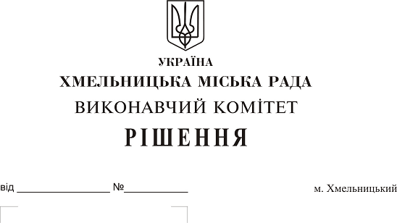
Про внесення на розгляд сесії міської ради пропозиції щодо надання дозволу на передачу трактора Беларус-82.1 з відвалом та щітковим обладнанням у тимчасове безоплатне користування товариству з обмеженою відповідальністю ”Житлово-експлуатаційне об’єднання”

Розглянувши клопотання товариства з обмеженою відповідальністю “Житлово-експлуатаційне об’єднання” та спеціалізованого комунального підприємства “Хмельницька міська ритуальна служба” Хмельницької міської ради, керуючись Законом України “ Про місцеве самоврядування в Україні” та рішенням двадцять восьмої сесії Хмельницької міської ради від 30.10.2013р. № 11 “Про впорядкування управління об’єктами комунальної власності територіальної громади міста Хмельницького”, виконавчий комітет Хмельницької міської ради
ВИРІШИВ:

1. Внести на розгляд сесії міської ради пропозицію щодо надання дозволу спеціалізованому комунальному підприємству “Хмельницька міська ритуальна служба” на передачу в тимчасове безоплатне користування товариству з обмеженою відповідальністю “Житлово-експлуатаційне об’єднання” трактора Беларус-82.1 з відвалом УМ.Т-80 03.00 000 та щітковим обладнанням УМ.Т-80 01.00 000, державний номер 26281 ВХ, балансовою вартістю 159166,67 грн. ( сто п’ятьдесят дев’ять тисяч сто шістдесят шість гривень 67 копійок), терміном на 2 роки.
2. Контроль за виконанням рішення покласти на заступника міського голови А. Нестерука.

Міський голова О. Симчишин

